Nom: Wegener

Nom complet : Alfred Wegener 

Nationalité : Allemend

Période de temps: 1880-1930

Découverte: pangée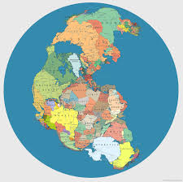

Théorie la dérive des continents

Problème: mouvements

Solution: magma

Qui: Wilson

Théorie: plaque tectoniques